**KESKİN COLOR KARTPOSTALCILIK A.Ş. BURS BAŞVURUSU İÇİN ÖNCEDEN TEMİN EDİLMESİ GEREKEN BELGELER**

1) Fotoğraf

2) Üniversiteyi yeni kazananlar için ÖSYM Kazandı Belgesi

3) Öğrenci Belgesi

4) Transkript

5) Okuyan kardeşi varsa, kardeşinin/kardeşlerinin öğrenci belgesi

6) Kurum Araştırma Formu Kurum Araştırma Formunun başvuru ekranına giriş yapmadan önce imzalatılması gerekmektedir.

7) Vukuatlı Aile Nüfus Kayıt Örneği (E-Devletten alınabilir.)

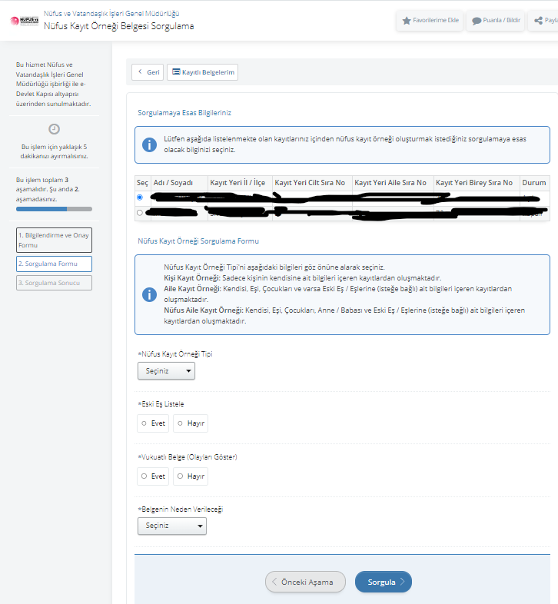

8) İkametgâh Belgesi (E-Devletten alınabilir.

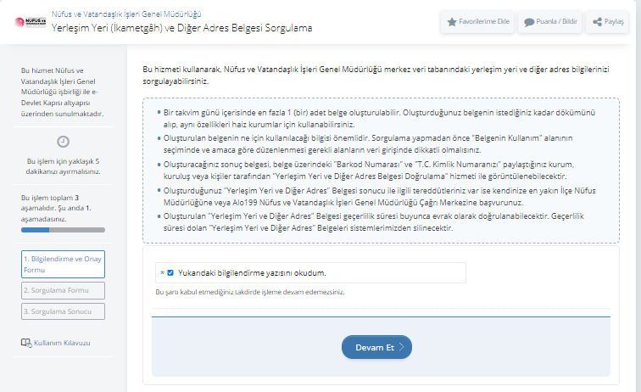

9) Aile Gelir Durumunu Gösterir Belge (Maaş Bordrosu, Çiftçilik Belgesi, Sosyal Güvenlik Kayıt Belgesi vs.) (Memurlar için E-Devletten alınabilir.)

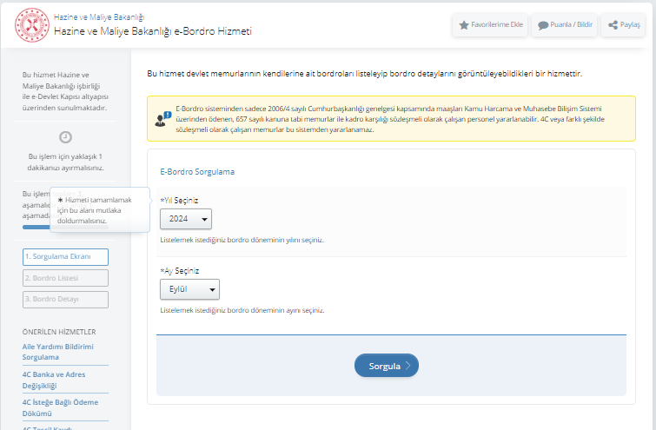

10) Üniversite öğrencileri için Adli Sicil Kaydı (E-Devletten alınabilir.)

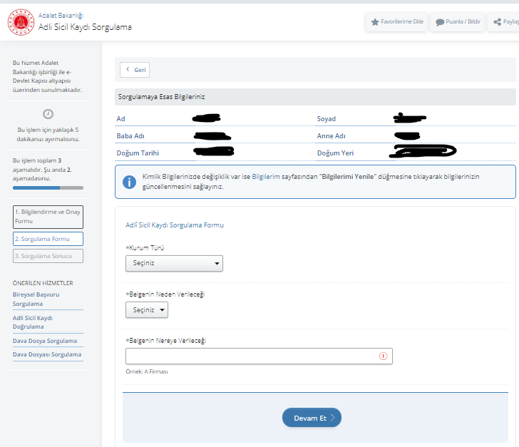

11) a. Esnaflardan Vergi Dairesi Müdürlüğü kayıtlarında (Vergi Levhası, 2022S.K., Nafaka vs.) vergi mükellefi olup olmadığının, anne, baba ve kendisi adına E-Devletten temin ederek belgelenmesi, (belgelenemiyorsa e-devlet ekran görüntüsünün alınması)

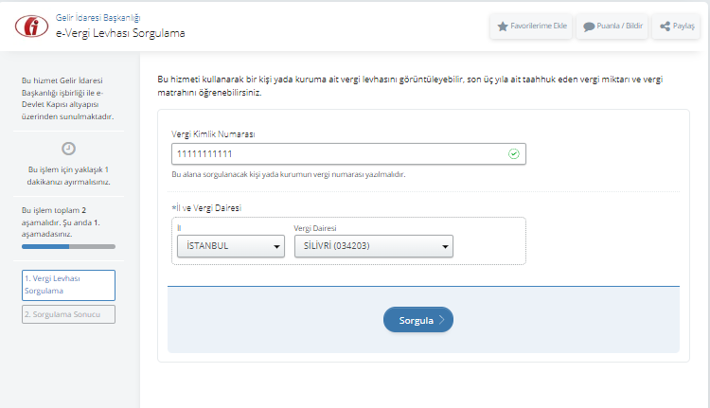

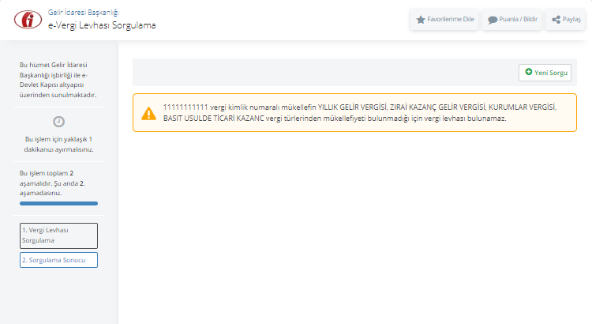

b. SGK Müdürlüğünün (Sosyal Güvenlik Kayıt Belgesi Sorgulama Ekranı) kayıtlarında herhangi bir işte çalışmayan veya çiftçi, anne, baba ve kendisi adına E-Devletten temin ederek belgelenmesi, (belgelenemiyorsa e-devlet ekran görüntüsünün alınması)

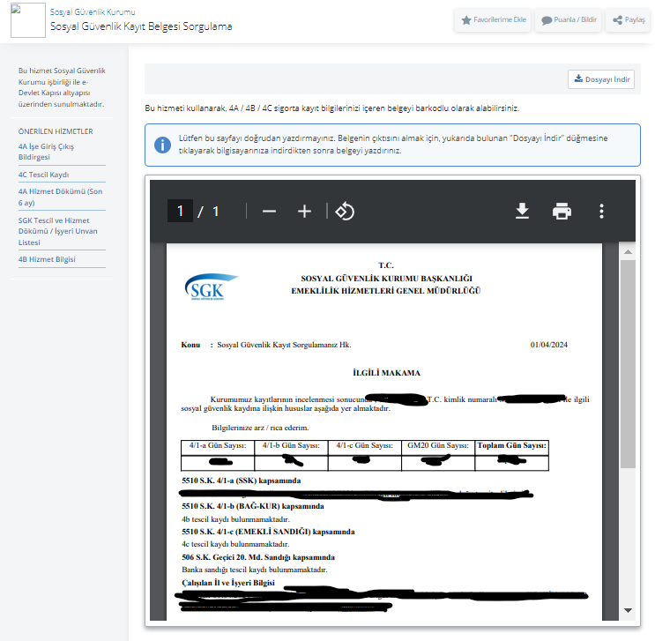

c. Tapu Sicil Müdürlüğünün (Tapu Kayıt Belgesi) kayıtlarında herhangi bir gayrimenkul kaydı olup olmadığının, anne, baba ve kendisi adına E-Devletten temin ederek belgelenmesi, (belgelenemiyorsa e-devlet ekran görüntüsünün alınması),

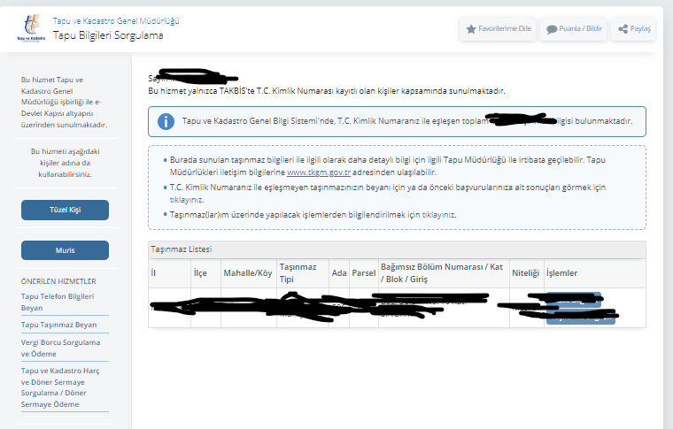

d. Tarım ve Orman İl/İlçe Müdürlüğünün (Çiftçi Kayıt Sistemi Belgesi) kayıtlarında herhangi bir gayrimenkul ve destekleme kaydı olup olmadığının, anne, baba ve kendisi adına E-Devletten temin ederek belgelenmesi, (belgelenemiyorsa e-devlet ekran görüntüsünün alınması)

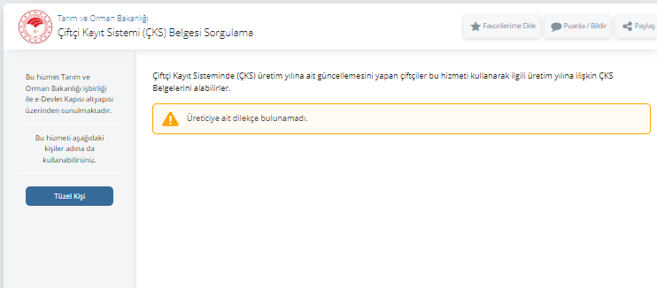

e. Trafik İl/İlçe Tescil Müdürlüğünün (Araç Belgesi) kayıtlarında herhangi bir araç kaydı olup olmadığının, anne, baba ve kendisi adına E- Devletten temin ederek belgelenmesi, (belgelenemiyorsa e-devlet ekran görüntüsünün alınması),

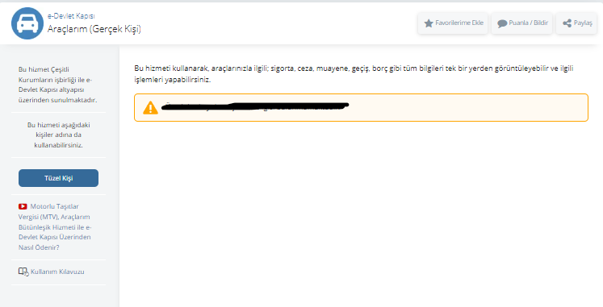

f. Aile, Çalışma ve Sosyal Hizmetler İl Müdürlüğünün (Sosyal Yardım Belgesi) kayıtlarında sosyal yardımlardan yararlanmasına ilişkin bir kaydı olup olmadığının, anne, baba ve kendisi adına E-Devletten temin ederek belgelenmesi, (belgelenemiyorsa e-devlet ekran görüntüsünün alınması)

